浙江省余杭强制隔离戒毒所2025年第一季度

常用办公清洁物资采购需求

一 项目名称：浙江省余杭强制隔离戒毒所2025年第一季度常用办公清洁物资采购需求
二 项目及概况：
- 本项目主要为浙江省余杭强制隔离戒毒所提供2025年第一季度常用办公清洁物资，采购内容包括：清洁剂、洗涤剂、催干剂、橡胶手套等日常办公清洁用品。预算为6630元（具体以实际产生数量金额为准），包括完成本项目的供货、售后等全部内容。
- 本项目实施地点：浙江省杭州市余杭区瓶窑镇雄山湾路1号
三 规格及数量：
序号 | 名称 | 品牌 | 规格型号 | 数量 | 单位 | 单价限价 | 总价限价 | 示例图片
1 | 洗洁精 | 传化 | 50kg | 6 | 桶 | 235 | 1410 | 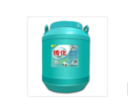
2 | 洗涤剂 | 圣涤仕 | 20L | 15 | 桶 | 130 | 1950 | 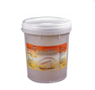
3 | 催干剂 | 圣涤仕 | 20L | 4 | 桶 | 211 | 844 | 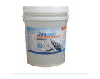
4 | 平板拖把 | 白云 | 90cm | 8 | 把 | 38 | 304 | 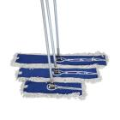
5 | 平板拖把 | 白云 | 60cm | 5 | 把 | 33 | 165
6 | 海绵拖把 | / | 28cm | 3 | 把 | 30 | 90 | 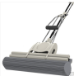
7 | 橡胶手套 | 羊城 | M号 | 100 | 双 | 4.5 | 450 | 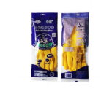
 |  |  | L号 | 30 | 双 | 4.5 | 135
8 | 剪刀 | / | 大号加宽 | 2 | 把 | 18 | 36 | 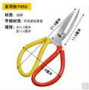
9 | 剪刀 | 张小泉 | 17.4cm | 3 | 把 | 18 | 54 | 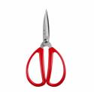
10 | 洗衣粉 | 传化 | 2.5kg | 3 | 袋 | 22 | 66 | 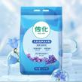
11 | 片碱 | / | 20kg | 4 | 袋 | 99 | 396 | 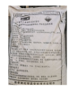
12 | 抹布 | / | 30cm*70cm | 20 | 块 | 3.75 | 75 | 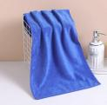
13 | 刷子 | 食安库 | 25cm | 5 | 把 | 17 | 85 | 
14 | 钢丝抹布 | / | 30cm*30cm | 10 | 个 | 2.5 | 25 | 
15 | 百洁布 | 妙洁 | MT2+1（5片装） | 4 | 包 | 14 | 56 | 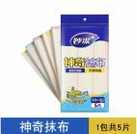
16 | 百洁布 | 妙洁 | 彩条（7片装） | 1 | 包 | 10 | 10 | 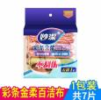
17 | 纸杯 | 妙洁 | 228ml（3包一提） | 1 | 提 | 24 | 24 | 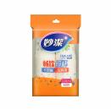
18 | 扫把 | / | 84.5cm | 5 | 把 | 18 | 90 | 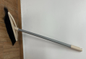
19 | 美工刀 | 得力 | 13cm | 5 | 把 | 3 | 15 | 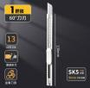
20 | 防水袖套 | / | 25cm | 10 | 双 | 10 | 100 | 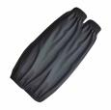
21 | 防水围裙 | / | 110cm*80cm | 10 | 块 | 25 | 250 | 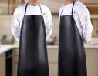
合计 |  |  |  |  |  |  | 6630
注：1、不明确处请参考示例图片;
2、报价方式：总价报价，各项商品单价以及项目总价均不得超过采购人最高限价。总报价=报价单价1×数量1+……+报价单价21×数量21；
3、项目报价为采购商品所需所有费用，包括但不限于税费、配送费等其他费用，各供应商根据自身情况合理报价。

三 商务要求
- ▲交货方式：送货上门，地址：杭州市余杭区瓶窑镇雄山湾路1号；
- 供应商因送货出入所区的过程中，必须无条件遵守场所安全规定，配合所内工作人员指挥；
- 供应商销售的商品，必须是合格的商品，严禁提供假冒伪劣商品和“三无”商品，供应商交货时需提供商品售后所需各类材料；
- 验收标准：产品规格型号应与采购需求一致，并符合最新国家有关技术规范和技术标准；
- ▲本项目要求采购的所有商品，成交后一次性全部供货。供应商接到通知后，2个工作日内送货上门；
- 付款方式：按供应商实际送货数支付费用，采购人收到货物并验收合格后，根据供应商开具的有效发票，在15个工作日内支付相应货款。

